Luisa Fernanda Carpintero Gabanzo

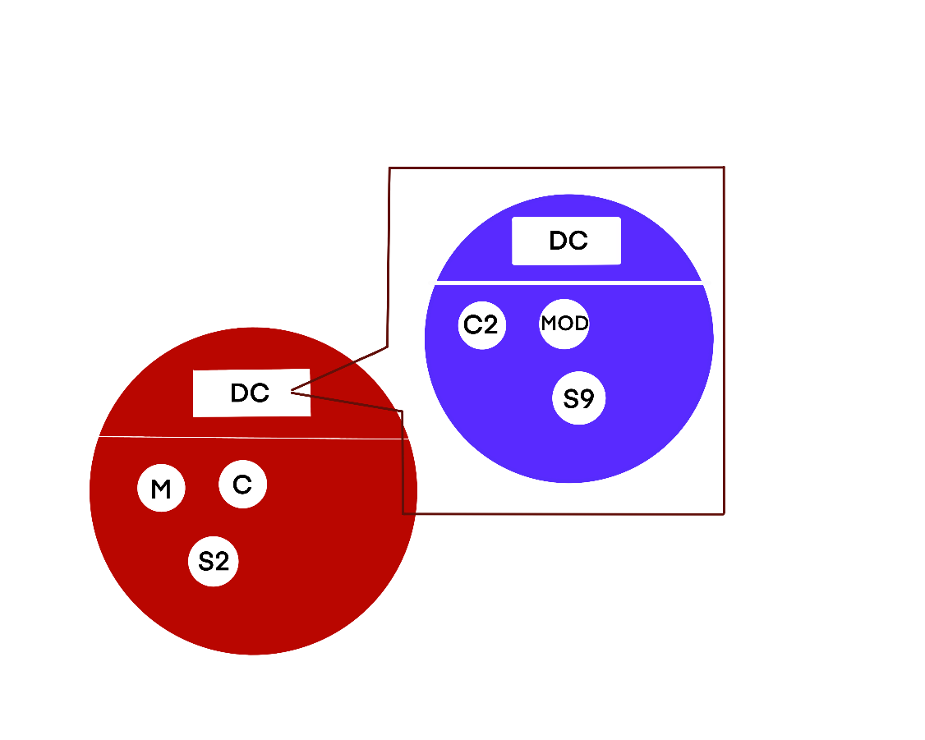Caso 1.

1. Mapa de objetos

Estadistica

“anónimo”

1. Diagrama de clases y relaciones

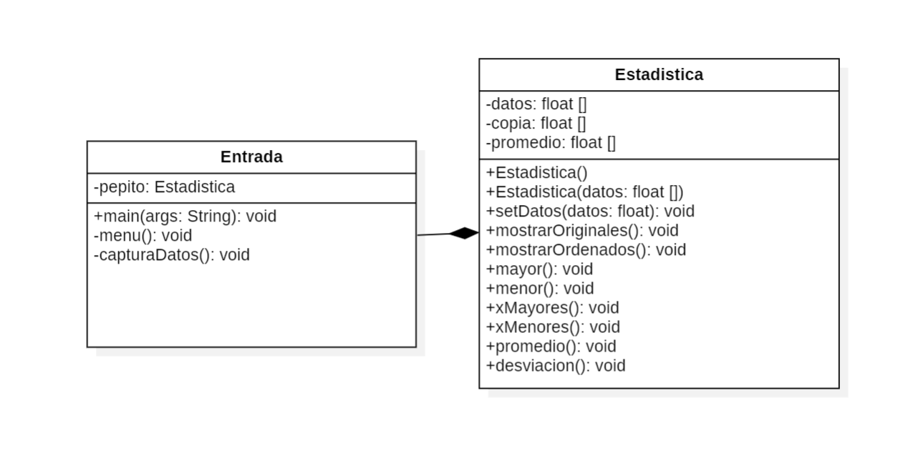

1. Detalles de clase

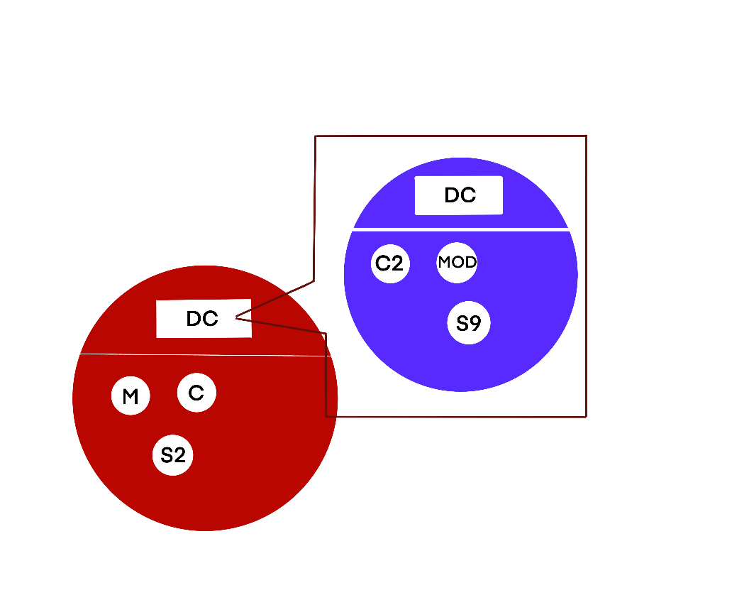Caso 2.

1. Mapa de objetos

Estadistica

2”

“anónimo”

2”

1. Diagrama de clases y relaciones
2. Detalles de clase

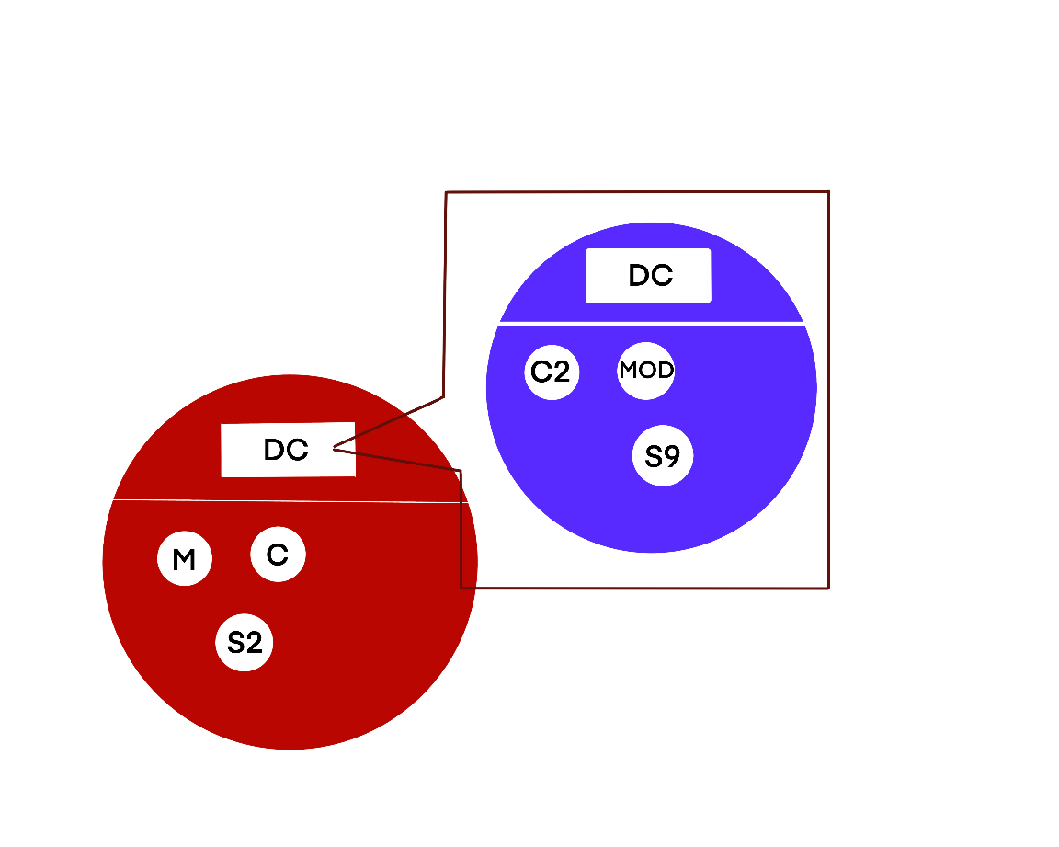Caso 3.

1. Mapa de objetos

Estadistica

2”

“anónimo”

2”

1. Diagrama de clases y relaciones
2. Detalles de clase

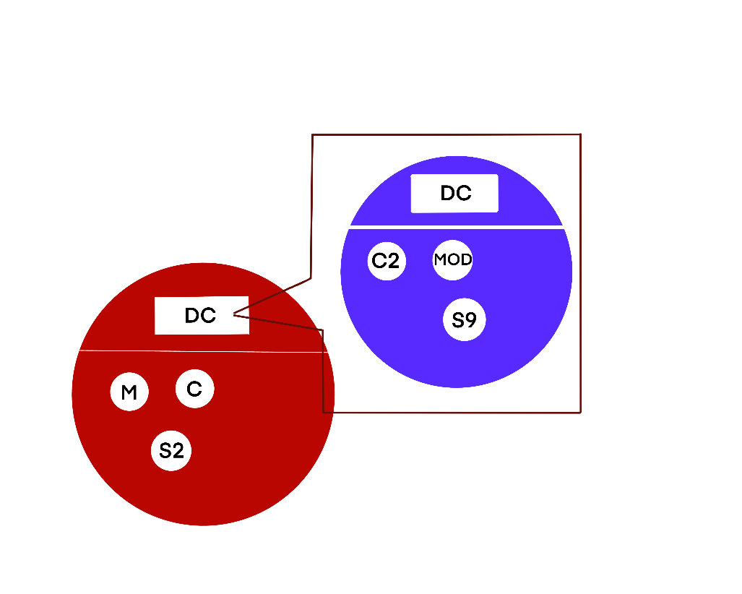Caso 4.

1. Mapa de objetos

Estadistica2

2”

“anónimo”

2”

1. Diagrama de clases y relaciones
2. Detalles de clase